Plantilla?

Vostede é profesor de Procesos de Xestión Administrativa é titor do curso 1º de C.S. de Administración e Finanzas.

Vostede desexa levar un control das cualificacións dos seus alumnos por avaliacións así como das cualificacións medias finais, nunha folla de calculo de Microsoft Excel.

Para levar o control utilizará dúas follas: DATOS ALUMNOS E RESULTADOS

A FOLLA **DATOS ALUMNOS**:

Esta folla de Cálculo conterá un extracto da información importada do programa de xestión de centros>alumnado>avaliación.

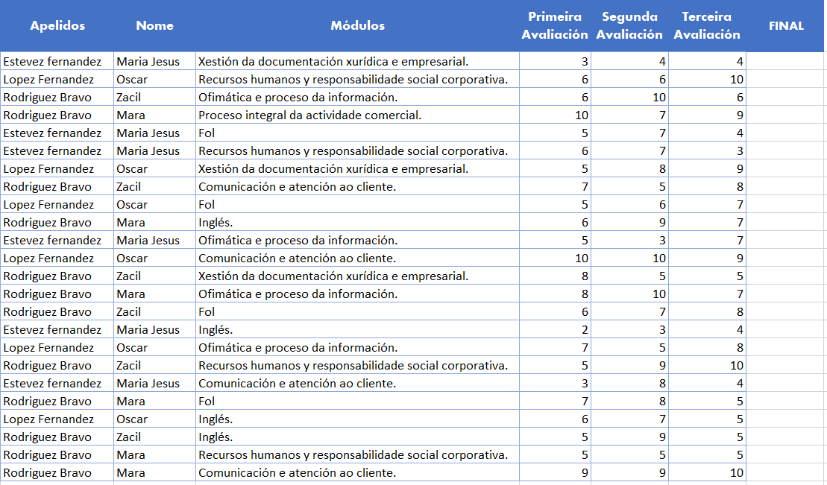

A FOLLA **RESULTADOS,** presenta o deseño seguinte:

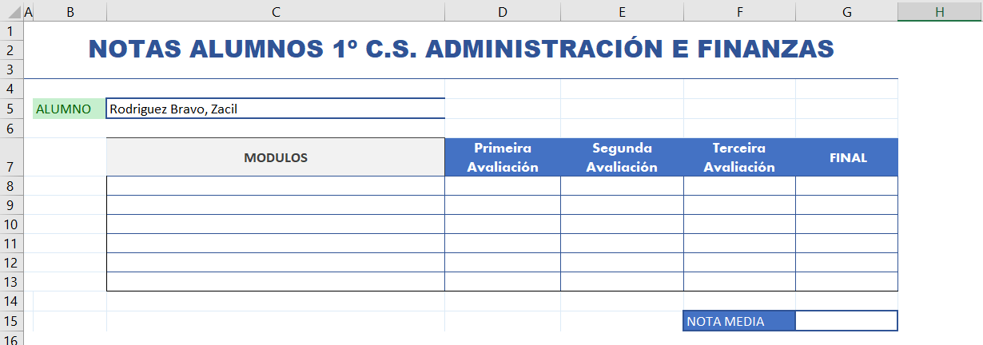

Explica paso a paso o procedemento que se require para a resolución dos distintos apartados e copia a sintaxes de cada unha das funcións e formulas, utilizadas nas distintas follas (tanto na folla de DATOS ALUMNOS como na de RESULTADOS), tendo en conta as indicacións seguintes:

Folla **DATOS ALUMNOS**

1. Nas celas valeiras correspondentes o campo FINAL da folla DATOS ALUMNOS, insírase unha función axeitada que calcule a cualificación media da avaliación final sen decimais, tendo en conta que:
   1. Cando as cualificacións de todas as avaliacións de cada modulo sexan iguales ou maiores a 5, o resultado será a media de todas as notas.
   2. Se algún dos módulos esta suspenso, o resultado será a media das notas <5.

Na folla **RESULTADOS**

1. Na cela C5 elixirase, con validación de datos ou validez, (Apelidos, nome), o alumno do que queiramos obter a información (soamente valores únicos, non repetidos).
2. Na cela C8, introducirase unha función BUSCARV, que sen ter que facer modificación nos datos, arrastrarase co controlador de recheo cara abaixo, ata C13 e mostrará todos os módulos, do alumno seleccionado na cela C5.
3. Na cela D8, utilizara unha fórmula que permita obter os datos que se piden (cualificacións avaliacións e final dos módulos correspondentes). Logo sen ter que facer modificación nos datos, arrastrarase desde D8, co controlador de recheo cara abaixo e cara dereita, en todas as celas que se desexan encher ata completar o rango D8:G13 coas cualificacións do alumno correspondentes.
4. Na cela G15, utilizarase unha formula que devolverá a NOTA MEDIA da avaliación final sempre e cando todos os módulos estean aprobados. De non ser o caso devolvera o valor branco.

NOTA: As celas non poden devolver ningún erro.

**PROPOSTA DE SOLUCIÓN:**

**Na folla DATOS ALUMNOS**

1. Inserimos agora DUAS columnas auxiliares, diante dos datos, quedaran columnas A,B
   * Na cela B2, Inseriamos a función =CONCATENAR(C2;", ";D2) e arrastramos hasta B:25
   * Na cela A2; inseriamos =CONTAR.SI($B$2:$B2;$B2)&B2 e arrastramos hasta A:25
2. Nas celas correspondentes ao campo FINAL, en I2, introduciremos a función seguinte:

=REDONDEAR(SI(MIN(F2:H2)<5;PROMEDIO.SI(F2:H2;"<5");PROMEDIO(F2:H2));0)

Arrastraremos hasta I25

**Na folla RESULTADOS**

* Copiamos da folla DATOS ALUMNOS, as celas B2:B25 e pegamos, con pegado especial- pegar valores- nas celas L1:L21 da folla RESULTADOS. Tendo estas celas seleccionadas, vamos ao Menú Datos>Quitar duplicados>seleccionar todo>aceptar.

Coa operación anterior xa non teremos o nome e apelidos dos alumnos repetido.

* Na cela C5, vou o menú “validación datos” e configuro como na imaxe:

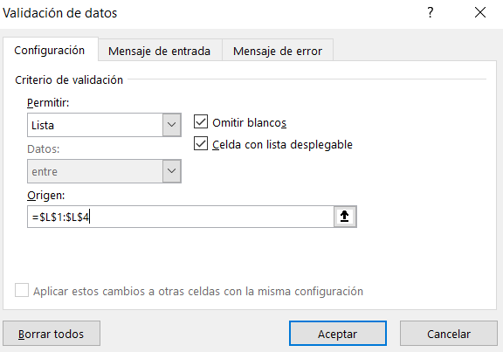

* Nas celas B8:13 insiro o nº de resultados que poden aparecer: 1,2...6(6 módulos)
* Na cela D6,

=COLUMNA('DATOS ALUMNOS'!F$1:I$1) e arrastramos hasta G6

* Na cela C8, inserimos a función seguinte

=BUSCARV(B8&$C$5;'DATOS ALUMNOS'!$A$1:$I$25;5;FALSO), arrastramos hasta C13

Na cela D8, inserimos a formula:

=BUSCARV($B8&$C$5;'DATOS ALUMNOS'!$A$1:$I$25;D$6;FALSO)

O arrastrar desde D8 ata G8 e logo ata abaixo hasta G13, encheranse os datos correspondentes

Na cela G15, introduciremos a formula

=SI.ERROR(REDONDEAR(SI(MIN(G8:G13)<5;"Ten módulos suspensos";PROMEDIO(G8:G13));0);"")

RUBRICA VALORACIÓN

|  |  |  |
| --- | --- | --- |
| Exer 2 Item 1 | Identifica e indica a sintaxe da/s formula/s a aplicar, de tal xeito que o ingresala manualmente na cela respectiva, calcula a NOTA FINAL, cumprindo as condicións solicitadas no enunciado. | 20% |
| Exer 2 Item 2 | Identifica e indica o procedemento a seguir para preparar os datos que permitan elixir na cela C5 os 4 alumnos (sen repeticións>valores únicos) pertencentes o curso 1º de C.S. de Administración e Finanzas . | 20% |
| Exer 2 Item 3 | Identifica e indica o procedemento a aplicar e a sintaxe da/s formula/s BUSCARV para a cela C8, que permita obter os resultados segundo o seleccionado na cela C5. | 20% |
| Exer 2 Item 4 | Recoñece e escribe a sintaxe da/s formula/s a inserir para a cela D8, así como o procedemento a aplicar que permite obter as notas de cada modulo das distintas avaliacións, así como na FINAL, cumprindo todos os requisitos solicitados no enunciado. | 20% |
| Exer 2 Item 5 | A descrición e a sintaxe escrita da formula a introducir en G15, consegue calcular a nota media correctamente, atendendo as indicacións requiridas do enunciado. | 15% |
| A2 Achegas Persoais e Ortografía | |  |
| Exer 2 Item 7 | Fai unha indicación clara e precisa dos distintos pasos seguidos para poder chegar os resultados | 5% |